


Pasión por la Tecnología

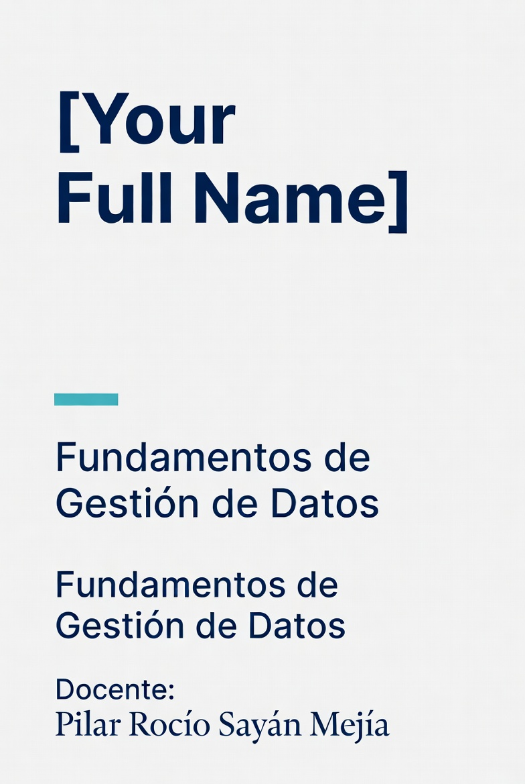

LABORATORIO N° 11

Semana 11:
Gestión de Metadatos

LABORATORIO N° 11  Semana 11: Gestión de Metadatos | 
DOCENTE: Pilar Rocío Sayán Mejía | CURSO: Fundamentos de Gestión de Datos

I. Elemento de la capacidad terminal de la semana
Construye un catálogo de metadatos documentando tablas y columnas de la base de datos del proyecto, aplicando estándares internacionales (Dublin Core, ISO 11179) para garantizar la trazabilidad y calidad del dato en entornos reales de gestión de datos.

II. Seguridad
• En este laboratorio está prohibida la manipulación del hardware, conexiones eléctricas o de red sin supervisión.
• Prohibida la ingesta de alimentos y bebidas.
• Ubicar maletines y/o mochilas en el lugar destinado para tal fin.
• Dejar la mesa de trabajo y la silla utilizada limpias y ordenadas.
• No descargar software no autorizado en los equipos del laboratorio.
• Todo código se ejecuta únicamente en Google Colab; no instalar paquetes en la máquina local.

III. Fundamento teórico
Antes de realizar este laboratorio, el estudiante debe haber revisado el siguiente material:
• Diapositivas de la Semana 11: Gestión de Metadatos.
• ISO 11179 – Metadata Registries Standard: https://www.iso.org/standard/44242.html
• Dublin Core Metadata Initiative: https://dublincore.org/
• DAMA International (2017). DAMA-DMBOK: Data Management Body of Knowledge. Technics Publications. Capítulo 13.
Conceptos clave:
Metadatos, catálogo de datos (Data Catalog), diccionario de datos (Data Dictionary), metadatos técnicos, de negocio y operacionales, trazabilidad del dato, Dublin Core, ISO 11179, reglas de negocio, linaje del dato, gobernanza de datos.

IV. Recursos
• Computadora con acceso a internet y navegador web.
• Cuenta de Google para acceder a Google Colab.
• Base de datos SQLite del proyecto grupal (construida en la Unidad 1 y enriquecida en sesiones anteriores).
• Plantilla de catálogo de metadatos en formato DataFrame de pandas.
• Librerías de Python: pandas, sqlite3, json (preinstaladas en Colab).

V. Metodología para el desarrollo de la tarea
• El desarrollo del laboratorio es individual.
• Duración estimada: 1 sesión de laboratorio.
• Entregable: Notebook ejecutado de Google Colab (.ipynb) con el catálogo de metadatos completo y respondido, subido a GitHub del grupo.

VI. Procedimiento

Actividad 1: Revisión de conceptos - Metadatos y Catálogos de Datos
Complete la siguiente tabla con definiciones propias sobre gestión de metadatos. No copie textualmente; use sus propias palabras y ejemplos del proyecto.
Concepto / Principio | Definición con sus propias palabras
1. ¿Qué son los metadatos? Dé un ejemplo concreto de su proyecto.
2. Tipos de metadatos: técnicos, de negocio y operacionales (con ejemplo de cada tipo)
3. ¿Qué es un catálogo de datos y en qué se diferencia de un diccionario de datos?
4. ¿Qué es la trazabilidad del dato y por qué es importante en un proyecto?
5. Estándar Dublin Core: enumere 5 de sus 15 elementos con su descripción
6. Estándar ISO 11179: ¿qué propósito tiene y qué define para los metadatos?
7. ¿Qué son las reglas de negocio en el contexto de datos? Dé 2 ejemplos.
8. ¿Cómo contribuye el catálogo de metadatos a la gobernanza de datos?

Actividad 2: Desarrollo práctico - Construcción del Catálogo de Metadatos
En esta actividad construirás el catálogo de metadatos de la base de datos del proyecto grupal. Documentarás cada tabla y columna con su nombre, tipo de dato, descripción, fuente y reglas de negocio. Abre un nuevo notebook en Google Colab y sigue los pasos indicados.
Paso 1: Conexión a la base de datos SQLite del proyecto
Monta Google Drive y conecta la base de datos SQLite de tu proyecto. Ejecuta el siguiente código para establecer la conexión y verificar las tablas disponibles:
• Si no tienes la BD en Drive, puedes crearla de ejemplo en esta sesión con los datos de tu proyecto.
• Asegúrate de que la BD contenga al menos 3 tablas con sus relaciones.
• Recuerda el esquema diseñado en la Semana 4 (Lab D4).
• Si trabajas sin Drive, usa: conn = sqlite3.connect(':memory:') y crea tablas de ejemplo.
Pregunta 1: ¿Cuántas tablas tiene tu base de datos? Lista sus nombres. ¿Cuál es la tabla principal (fact table) de tu proyecto?
Pregunta 1: ¿Cuántos registros y columnas tiene la tabla principal? ¿Qué columnas identificas como claves primarias y foráneas?
Respuesta: _______________________________________________

Paso 2: Exploración de estructura de tablas y columnas
Ejecuta el siguiente código para explorar la estructura de cada tabla y obtener información de columnas:
Código Python:
import pandas as pd
import sqlite3
# Conectar a la BD SQLite del proyecto
DB_PATH = ':memory:' # Cambia por la ruta real si usaras la base de tu proyecto
conn = sqlite3.connect(DB_PATH)
tablas = pd.read_sql("SELECT name FROM sqlite_schema WHERE type='table' AND name NOT LIKE 'sqlite_%'", conn)
print(tablas)
Pregunta 2: ¿Cuántas filas y columnas tiene el dataset? ¿Cuál es el tamaño del archivo?
Respuesta: _______________________________________________

Paso 3: Construcción del catálogo de metadatos
Construye el catálogo de metadatos usando una plantilla DataFrame. Documenta cada columna de cada tabla con sus atributos de metadato:
Código Python:
# Función para obtener metadatos de una tabla
def get_metadata(conn, tabla):
info = pd.read_sql(f"PRAGMA table_info({tabla})", conn)
return info[['name','type','notnull','dflt_value','pk']]
Pregunta 3: Para cada tabla de tu BD, ¿cuántas columnas tienen restricción NOT NULL? ¿Cuántas tienen valores por defecto? ¿Qué indica esto sobre las reglas de integridad del proyecto?
Respuesta: _______________________________________________

Paso 4: Documentación de reglas de negocio y fuentes
Enriquece el catálogo con metadatos de negocio: descripción semántica de cada columna, fuente del dato y reglas de negocio asociadas:
Código Python:
# Crear catálogo enriquecido con metadatos de negocio
catalogo = pd.DataFrame({'tabla':[], 'columna':[], 'tipo_dato':[],
'descripcion':[], 'fuente':[], 'regla_negocio':[], 'es_pk':[]})
Pregunta 4: ¿Qué tipo de metadatos son más difíciles de documentar: técnicos, de negocio u operacionales? ¿Por qué? Justifica con 2 ejemplos de tu proyecto.
Respuesta: _______________________________________________

Paso 5: Exportación y visualización del catálogo
Exporta el catálogo como archivo CSV y genera un resumen visual del inventario de metadatos del proyecto:
Código Python:
# Exportar catálogo de metadatos
catalogo.to_csv('catalogo_metadatos_proyecto.csv', index=False)
print('Catálogo exportado exitosamente!')
print(f'Total de columnas documentadas: {len(catalogo)}')
Pregunta 5: ¿Qué información adicional agregarías al catálogo de metadatos para hacerlo más útil para tu equipo? Menciona al menos 3 atributos nuevos y justifica su valor.
Respuesta: _______________________________________________

Paso 6: Validación de trazabilidad y linaje del dato
Documenta el linaje de al menos 3 columnas clave de tu proyecto, trazando el origen y transformaciones del dato desde su fuente hasta la BD:
Código Python:
# Documentar linaje del dato (ejemplo)
linaje = {'columna': 'precio_venta', 'origen': 'sistema_ventas',
'transformacion': 'limpieza de nulos → normalización Min-Max',
'destino': 'tabla_ventas_limpia', 'responsable': 'equipo_proyecto'}
print(pd.DataFrame([linaje]).T)

Pregunta 6: ¿Qué columna de tu proyecto tiene el linaje más complejo? ¿Cuántas transformaciones ha sufrido desde su origen? ¿Cómo afecta esto a la calidad del dato final?
Respuesta: _______________________________________________

Actividad 3: Caso de estudio - Catálogo de Metadatos del Proyecto Integrador
Contexto: Tu equipo acaba de terminar la construcción de la base de datos del proyecto. El director de datos solicita un catálogo de metadatos profesional que permita a otros equipos entender la BD, replicarla y auditarla. Debes aplicar los estándares vistos en clase.
Responde las siguientes preguntas en celdas de texto (Markdown) en tu notebook de Colab. Asegúrate de referenciar tablas y columnas reales de tu proyecto:
Pregunta A: Elabora la ficha técnica de la base de datos de tu proyecto. Incluye: nombre de la BD, propósito, fecha de creación, número de tablas, total de columnas, tamaño aproximado en MB y tecnología utilizada (SQLite).
Respuesta: _______________________________________________

Pregunta B: Clasifica los metadatos de tu proyecto según su tipo (técnico, de negocio, operacional). Da 2 ejemplos concretos de cada tipo usando columnas reales de tu BD.
Respuesta: _______________________________________________

Pregunta C: ¿Cómo aplicarías el estándar Dublin Core a uno de los datasets de tu proyecto? Mapea al menos 8 de los 15 elementos de Dublin Core a atributos de tu BD y justifica cada uno.
Respuesta: _______________________________________________

Pregunta D: Redacta 3 reglas de negocio para 3 columnas distintas de tu proyecto. Cada regla debe incluir: nombre de la columna, descripción de la regla y consecuencia de incumplimiento.
Respuesta: _______________________________________________
print('Conclusion: el laboratorio trabaja metadatos y linaje; no entrena modelos predictivos.')
print('Objetos tipicos de modelado encontrados:', objetos_ml)
objetos_ml = [nombre for nombre in globals() if nombre.lower() in ['x', 'y', 'target', 'x_train', 'x_test', 'y_train', 'y_test', 'modelo', 'model']]
C?digo Python:
Si en una semana posterior se entrena un modelo, primero se separa train/test y reci?n despu?s se aplican imputaci?n, escalamiento o selecci?n de variables para evitar fuga de informaci?n.
El control correcto para este laboratorio es verificar cat?logo de metadatos, completitud de campos, reglas de negocio, trazabilidad, linaje del dato y persistencia del cat?logo en SQLite.
Este laboratorio no entrena un modelo predictivo. Por ello no existen variables X, y, target, train, test ni m?tricas de accuracy. En consecuencia, el riesgo de data leakage de machine learning no aplica en esta semana.
Control de calidad del laboratorio

Conclusiones
Escriba las conclusiones técnicas y de aprendizaje obtenidas tras la práctica:
1. ____________________________________________________________________
2. ____________________________________________________________________
3. ____________________________________________________________________

Material complementario
1. McKinney, W. (2022). Python for Data Analysis. O'Reilly Media. Capítulo 5.
2. Bernstein, P. & Madhavan, J. (2013). Generic Schema Matching with Cupid. Proceedings VLDB. Sección 3.
3. Dublin Core Metadata Initiative (DCMI): https://dublincore.org/specifications/dublin-core/
4. ISO 11179-3:2013 – Metadata Registries. Documentación oficial: https://www.iso.org/standard/44242.html

Criterios de evaluación
 |  |  | Fundamentos de Gestión de Datos
 |  |  | Rúbrica holística
Elemento de la capacidad | Construye el catálogo de metadatos del proyecto documentando tablas, columnas, tipos, descripciones y reglas de negocio aplicando estándares internacionales.
Curso | Fundamentos de Gestión de Datos |  |  |  | Periodo |  | 2026-I
Actividad | Lab D11 - Catálogo de Metadatos |  |  |  | Semestre |  | 1
Nombre del alumno |  |  |  |  | Semana
Docente | Pilar Rocío Sayán Mejía | Fecha |  |  | Sección
Criterios a evaluar | Excelente |  | Bueno |  | Requiere mejora | No aceptable | Puntaje logrado
1. Conceptos de metadatos (Act. 1) | Todas las definiciones correctas con comprensión profunda de tipos de metadatos, catálogo y estándares Dublin Core e ISO 11179. |  | Mayoría de definiciones correctas con pequeños errores conceptuales. |  | Definiciones incompletas o confusión entre conceptos clave de metadatos. | No completa la actividad o definiciones totalmente incorrectas.
2. Conexión a BD y exploración de estructura (Act. 2) | Conexión correcta a SQLite, lista todas las tablas y columnas, construye el catálogo completo con todos los atributos requeridos. |  | Conexión correcta con catálogo parcialmente completo y algunas columnas sin documentar. |  | Catálogo incompleto, faltan atributos importantes o la conexión tiene errores. | No conecta a la BD o catálogo vacío.
3. Reglas de negocio y linaje del dato (Act. 2) | Documenta reglas de negocio para todas las columnas clave y traza correctamente el linaje de al menos 3 columnas. |  | Documenta reglas de negocio para la mayoría de columnas con linaje parcial. |  | Pocas reglas de negocio documentadas y linaje ausente o incompleto. | No documenta reglas de negocio ni linaje.
4. Catálogo y estándares aplicados (Act. 3) | Ficha técnica completa, clasificación correcta de metadatos por tipo y aplicación correcta de Dublin Core con justificación. |  | Ficha técnica básica con clasificación de metadatos parcial y Dublin Core incompleto. |  | Ficha incompleta, sin clasificación de metadatos o sin aplicación de Dublin Core. | No realiza el caso de estudio o está vacío.
Total

Acciones a cumplir | Puntaje
Puntualidad y dedicación | 1
Cumplimiento de tiempos establecidos | 1
Conclusiones: ortografía y redacción | 1
Puntaje total

Comentarios respecto del desempeño del alumno

Nivel | Descripción
Excelente | Demuestra un completo entendimiento del problema o realiza la actividad cumpliendo todos los requerimientos.
Bueno | Demuestra un considerable entendimiento del problema o realiza la actividad cumpliendo la mayoría de requerimientos.
Requiere mejora | Demuestra un bajo entendimiento del problema o realiza la actividad cumpliendo pocos requerimientos.
No aceptable | No demuestra entendimiento del problema o actividad.
© 2026 — Fundamentos de Gestión de Datos — TECSUP | Docente: Pilar Rocío Sayán Mejía

